Анализ проведения предметной недели по русскому языку
в начальных классах за 2018-2019 учебный год.
«Берегите наш язык,
наш прекрасный русский язык,
этот клад, это достояние,
переданное нам
нашими предшественниками».
И. Тургенев.
Цели предметной недели:
• прививать любовь к родному языку, вовлекая детей во внеурочную деятельность;
• развивать творческое воображение, вырабатывать свободную и выразительную речь.
• развитие у учащихся интереса к предмету;
• повышение образовательного уровня, обучение детей самостоятельности, выявление способных по предмету учащихся.

А.М. Горький писал: «Ребёнок до десятилетнего возраста требует забав, и требование его биологически законно. Он хочет играть, играет всем и познаёт окружающий мир, прежде всего и легче всего в игре, игрой. Именно на игре словом ребёнок учится тонкости русского языка, усваивает музыку его и то, что филологи называют «духом языка».
Как сделать изучение русского языка интересным, занимательным и любимым занятием для младшего школьника?
Одним из эффективных средств, способных вызвать интерес к занятиям по русскому языку, является проведение предметной Недели. Работа, проводимая с младшими школьниками во время Недели русского языка, направлена на расширение кругозора учащихся, развитие их лингвистических способностей, воспитание любви и уважения к русскому языку.
С 21.01 по 25.01 2019 года в начальных классах прошла неделя по русскому языку. Все учителя начальной школы активно приняли участие в организации и проведении недели, вовлекли в творческий процесс и учащихся. Предварительно прошло обсуждение по составлению плана недели между учителями. Каждый учитель подошел к этому творчески, подбирая интересные задания, кроссворды, внеклассные занятия, интеллектуальные игры.
В Костинской школе на протяжении нескольких лет стало традицией проводить ежегодно предметные Недели по русскому языку.
Эта форма работы даёт большой эмоциональный заряд, улучшает успеваемость по предмету, способствует формированию положительной мотивации учебной деятельности.
Предметная неделя в начальной школе – это праздник длиной в пять дней. Ему предшествует подготовительная работа.
В ходе недели были проведены следующие мероприятия:
1.Конкурс рисунков «Волшебные буквы» в первом классе;
2. Конкурс «Лучший грамотей», «Король письма» в 1-4 классах;
3. Игра – викторина «Мы – друзья родного языка»;
4. Конкурс знатоков русского языка;
5. Олимпиада по русскому языку в 2-4 классах
7. КВН по русскому языку «И та награда – в нем самом»;
9. «Грамматический бой», игры со словами.
Все намеченные мероприятия, запланированные на неделю русского языка, были проведены.
21января – понедельник.
Открытие недели русского языка начали ведущие - ребята 4 класса, которые объявили, что все ребята в течение недели будут путешествовать по стране Русского Языка. Ребята читали стихи о том, что русский язык необычайно красив и богат, в котором заключены все достоинства, лучшие отличительные качества. Показ инсценировки о том, как ученик Федя попав в королевство «Пунктуация», чуть не лишился своей жизни из-за того, что не смог правильно поставить запятую в предложении. Данное мероприятие заставило по-другому взглянуть на свой родной язык и выявить желание глубже его изучать. Ребята сделали вывод, что надо уметь не только говорить по-русски, но и владеть своим языком, чтобы не попасть в нелепую ситуацию из-за незнания русского языка или из-за нежелания его изучать. В конце линейки каждый класс получил «маршрутный лист» с заданиями, которые ребята будут выполнять в течение недели. В конце каждого дня в маршрутный лист учитель вместе со школьниками вписывает имена самых активных участников или победителей конкурсов.

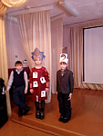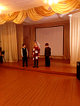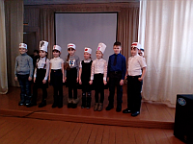

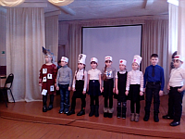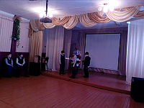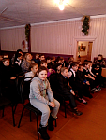

Дети 1- 3 классов участвовали в конкурсе «Король письма», в котором каждому хотелось показать свое умение писать красиво и грамотно.
В первом классе королем письма стали Пярина Яна и Шипиков Кирилл.

Во 2 классе королем письма стали Разумная Настя, Федорко Даша, Коробков Дима.
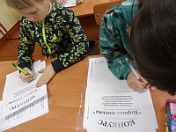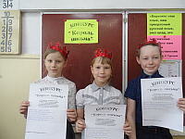

В 3 классе этот конкурс выполняли дети вместе с родителями. 1 место заняла семья Вороновых, 2 место – семья Байковых, 3 место – семья Дудкиных. У этих ребят работы в тетрадях выполняются аккуратно, дети соблюдают каллиграфию при письме, вырабатывая грамотное письмо.
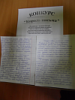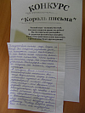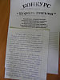

В 1 – 2 классах прошел конкурс «Волшебные буквы». Этот конкурс заставил детей проявить фантазию, воображение, мышление, придумывая, на что похожа буква.
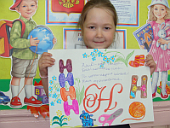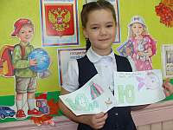

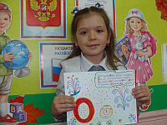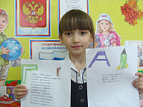

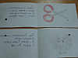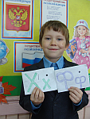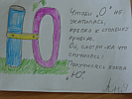

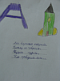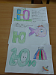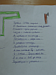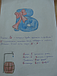

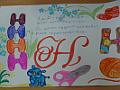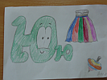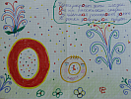

Во 2 классе ребята оживили букву «С» - на змею, «О» - на колесо, «Р» - на цветок, у Тани буквы в имени пошли на прогулку в лес и т. д..

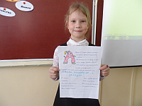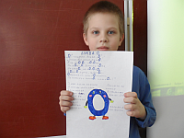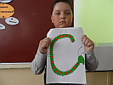

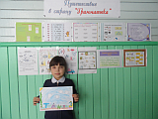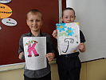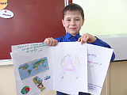

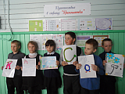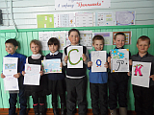

22января – вторник.
В этот день на уроке русского языка учителя провели конкурс «Лучший грамотей». Диктант на тему: «Стыдно, неудобно писать на родном языке с ошибками!» заставил учащихся 2-4 классов по - другому посмотреть на свою грамотность при письме. Среди учащихся 2 класса лучшим грамотеями стали учащиеся: Коробков Дима, Разумная Настя, Федорко Даша; в 4 классе – Лещенко Анна и Козлова Наташа. А ребята 1 класса писали «Загадочный диктант», записывая первую букву отгадки и отгадав зашифрованное слово «Знатоки». Диктант прошёл весело и интересно.
После уроков ребята 3 класса защищали проекты по русскому языку о словах. За эту работу дети принялись с удовольствием. Находили информацию в библиотеке, по интернету, дома, читали толковые и орфографические словари, произведения. Использовали пословицы, поговорки, загадки, фразеологизмы, объясняли лексическое значение слов. Учителем 3 класса Бульдиной З. М. ведется большая работа по созданию проектов.
Загоренко Степа рассказал о семье слов с корнем «снег». В проекте Степа использовал кроссворд, раскрывал лексическое значение слов, рассказал, какие новые слова образовались с этим словом. И в дополнение изготовил поделку – снегиря на ветке дерева.
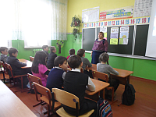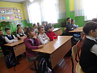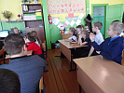

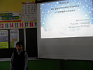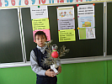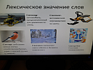

Бульдина Саша проявила интерес к слову «холод» и составила рассказ об этом слове. Плотцов Егор приготовил проект на тему «Составляем орфографический словарь». Проекты получились интересными, познавательными. Дети с интересом слушали выступление ребят.

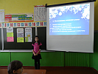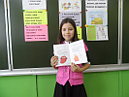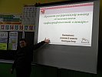

Воронов Игорь смоделировал семью слов о машине и книжку малышку. У Вороновой Валерии семья слов в лепестках цветка.Семья слов «Дом» в виде дома, «ракетная семья» - ракетой
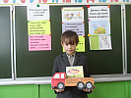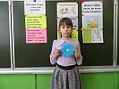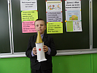

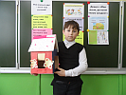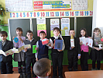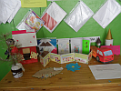

Вот такие интересные проекты составили ребята 3 класса! Молодцы!
Кузьмина Г. М. провела во 2 классе игру «Занимательный русский язык» под девизом «О великий, могучий и свободный русский язык!».
Цель игры: это создание такой игровой ситуации, где можно найти применение простейшим логическим умениям, способствовать развитию познавательных способностей обучающихся . В игре предлагались такие задания, в которых дети старались точно и метко дать ответ, чтобы набрать как можно больше баллов. При этом использовала фразеологизмы, устаревшие обороты, пословицы. Такой конкурс помог детям проявить свои знания, умения в области русского языка. Дети показали умения отгадывать, размышлять, орфографическую зоркость и знания русского языка. Лучше всех отличились на этих занятиях Разумная А., Коробков Д.,Конышев В., Клочков К., но и другие ребята старались проявить свою активность в познании родного языка.

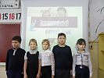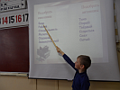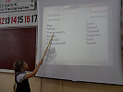

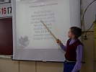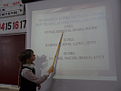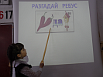

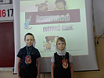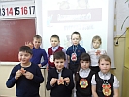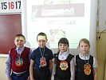

На переменах учащиеся выполняли интересные задания, данные в газете «Путешествие в страну «Грамматика»». Знакомились со словами – близнецами, словами – друзьями, словами – спорщиками. Отгадывали ребусы, сравнивали азбуку древнерусскую и современную, познакомились с азбукой моряков. А также предлагались занимательные задания в форме игр, отгадывания и составления слов.
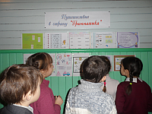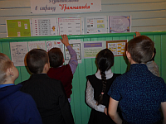

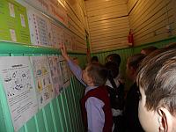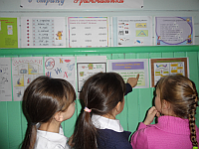

23января – среда.
В этот день на уроках литературного чтения учителя провели конкурс скороговорок «Болтунишки». После уроков в 4 классе прошёл конкурс знатоков русского языка, целью которого было повторить основные правила курса русского языка начальной школы и звуковой состав слов, части речи. Каждый вид заданий носил обучающий, развивающий, воспитывающий характер. В первом классе прошло внеклассное мероприятие «Юные знатоки русского языка». Дети играли в слова, находили слова в магическом квадрате, слово в слове. Творческий подход к выбору заданий помогает развить кругозор ребенка, логическое мышление, внимательность и стремление познать окружающий мир. Каждый ребенок стремился показать свои знания в области русского языка и набрать больше баллов. Юными знатоками русского языка стали: Коробкова Настя – 1 место, Косихин Дима – 2 место и Сиднев Артем – 3 место.
Ребята 2 класса играли в КВН «И та награда – в нем самом». На игру были приглашены дети 4 класса, которые стали участниками и болельщиками игры в КВН. Две команды: «Знатоки» и «Гласные» соревновались в находчивости, умении и знаниях о русском языке. Каждая команда доказывала слова Горького, что человек, вооруженный знанием, - непобедим. Задания подобраны такие, чтобы дети с интересом и воодушевлением выполняли, соревнуясь в эрудиции, смекалке, в знаниях. Дети проявили свои знания и смекалку при отгадывании загадок, кроссвордов, в умении правильно произносить слова, искать ошибки в словах, подбирать признаки к существительным. Строгое жюри справедливо оценивало работу каждой команды. В упорной борьбе победу одержала команда «Гласные».

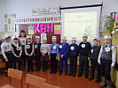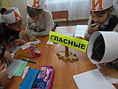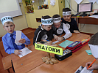

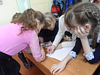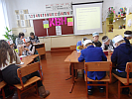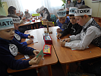

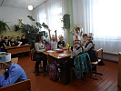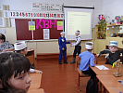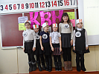

Бульдина З. М. провела в 3 классе интеллектуальную игру «Веселая грамматика» с использованием ИКТ. Сказочный герой предлагал задания, данные на облачках с загадками, ребусами, пословицами, сказками. В этой игре победили: 1 место - Дудкина Дарья (13б), 2 место – Загоренко Степан (12 б), Зарков Макар (12б),
3 место – Павленко Захар (11б)

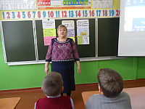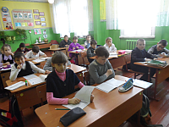

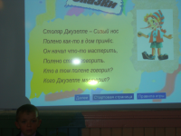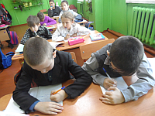

24 января – четверг. День олимпиады.
Учителя 2-4 классов в своих классах провели олимпиады по русскому языку под девизом «Грамоте учиться – всегда пригодится». Цель олимпиады – выявить и поддержать учащихся, проявляющих интерес к изучению русского языка. Содержание олимпиадных заданий предполагает проверку знаний по основным разделам русского языка, а также задания на развитие познавательного интереса (кроссворды, ребусы, анаграммы) и задания творческого характера. Олимпиада по русскому языку показала, что ребята любят предмет и с удовольствием отвечали на предложенные вопросы и выполняли задания.
Подведены итоги олимпиады по русскому языку. Лучшим знатокам русского языка вручены грамоты «Знаток русского языка».
В 3 классе знатоками русского языка стали Загоренко С. – 18 баллов, Воронов И. – 16 б, Бульдина А. – 14 б.
Во 2 классе – 1 место занял Конышев Вова, набрав 41 балл из 41б, 2 место – Федорко Даша (39б из 41б), 3 место – Коробков Дима и Разумная Настя (по 38 баллов из 41) и 4 место – Бабенко Кирилл ( 37 баллов). В 4 классе – 1 место Абалаков Сергей (37 баллов из 68б), 2 место - Хайртдинова Рената (25 баллов), 3 место - Понасенко Анита (16 б), 4 место - Лещенко Анна (15,5 б).
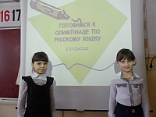

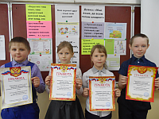

В 1 классе Лошакова Е. А. провела «Грамматический бой». Данное мероприятие развивает интерес к изучению родного языка, формирует положительную мотивацию школьной деятельности, навык коллективной работы. Первоклассники с увлечением состязались, показывая свои знания. Особенно отличились: Антонова Анна (1 место), Шипиков Кирилл (2 место) и Коробкова Настя (3 место).

25 января – пятница
В этот день во 2 классе прошел открытый урок по русскому языку, на котором второклассники открывали тайну написания заглавной буквы у имен существительных. Урок прошел в форме путешествия в Простоквашино.

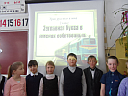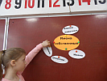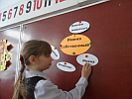
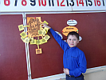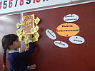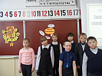
Среди учащихся 3 класса Бульдина З. М. провела интеллектуальный марафон использованием ИКТ, девизом которой стали слова К. Г. Паустовского, что с русским языком можно творить чудеса, которые указывают на то, что в человеке, прежде всего, необходимо ценить разум, его мысли. Ребята соревновались в умении мыслить, рассуждать, использовать приобретенные знания при выполнении различного вида заданий. Знатоками русского языка стали Косихин Я. - 20,5 б, Бульдина А. – 16,5 б., Дудкина Д – 14 б
Ребята 4 класса на уроке русского языка писали сочинение на тему: «Почему я учу русский язык?». Сочинения получились интересными. Дети писали о том, что его надо изучать потому, чтобы уметь правильно выражать свои мысли, писать грамотно, так как на нем говорили наши предки. Русский язык красивый, яркий и богатый своим многообразием и его стараются выучить другие народы.
23 ноября – Закрытие недели русского языка.
Все цели и задачи недели русского языка были выполнены. Мероприятия разработаны различные по форме и содержанию, оно показало активность, заинтересованность и сообразительность учащихся. Ребята приняли активное участие в ее проведении. Можно сделать вывод, что все мероприятия, проводимые в рамках Недели русского языка, были нацелены на работу с учащимися, на развитие творческих способностей и потенциала школьников.
Предметная неделя прошла успешно, учащиеся узнали много интересного, познавательного. Все мероприятия в рамках недели проведены с использованием ИКТ. Необходимо и дальше развивать способности учащихся, пробуждать интерес к русскому языку, проводить такие предметные недели. Учащиеся по итогам конкурсных дней были награждены грамотами, дипломами и сертификатами.

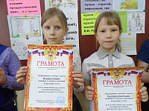

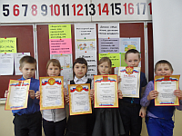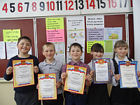

Предметная неделя по русскому языку необходимо проводить с целью повышения интереса к родному языку; развития познавательных и интеллектуальных способностей, а именно мышления, памяти, речи, внимания; воспитывать чувство любви к родному краю, к своему народу. Все проведённые мероприятия отличались разнообразием форм проведения, подачей материала по русскому языку в игровой, занимательной форме.
Каждый ребенок должен понять, что много чудес в русском языке. Очень важно знать родной язык, правильно писать и говорить. «Мы не властны над речью других, но мы хозяева своей собственной речи; это наше зеркало, и пусть оно не будет грязным». Для повышения речевой грамотности больше читать, не давать слову опережать мысли. Подумать до того, как сказать.
Руководитель МО начальных классов: Кузьмина Г. М.
28.01.2019уч. год.

